INDICAÇÃO 806/2023
Indicamos ao Excelentíssimo Senhor Prefeito Municipal Zenildo Brandão Santana, extensivo ao Secretário Municipal de Infraestrutura Sr Lucindo Tomaz Vasconcelos Menezes, medidas cabíveis e necessárias para a conclusão da pavimentação da Rua G, Loteamento Belinópolis, bairro Jequiezinho, Jequié/BA.
JUSTIFICATIVA
O Serviço de drenagem e pavimentação acima mencionada é um anseio de moradores que se sentem excluídos pela falta de conclusão da via, iniciada por gestores passados, porém não foi concluído o tão sonhado calçamento que promoverá mais qualidade de vida à localidade, oportunizando melhor trafegabilidade de veículos e pedestres, os quais, vêm sofrendo durante o período chuvoso com a formação de crateras e lama escorregadia que dificulta a locomoção dos cidadãos, em especial crianças e idosos.
Salientamos que o referido serviço de drenagem e pavimentação é um anseio comunitário, um sonho das famílias em serem contempladas com tais benfeitorias, uma vez que amenizariam os transtornos causados pela ação do tempo.
Certos de contarmos com estimada atenção de todos, desde já agradecemos todo o empenho necessário para o pronto atendimento desta justa reivindicação.
Sala das Sessões, 21 de setembro de 2023

MARIA APARECIDA SOUZA SANTOS DE DEUS
Vereadora Professora Cida (PT)

ATENDA- SE ARQUIVE-SE

Sala das Sessões em............./............/............
_________________________
______________________________
Presidente

ATENDIDO
Of. n.º ______________________
Em: ____/____/_____
_________________________
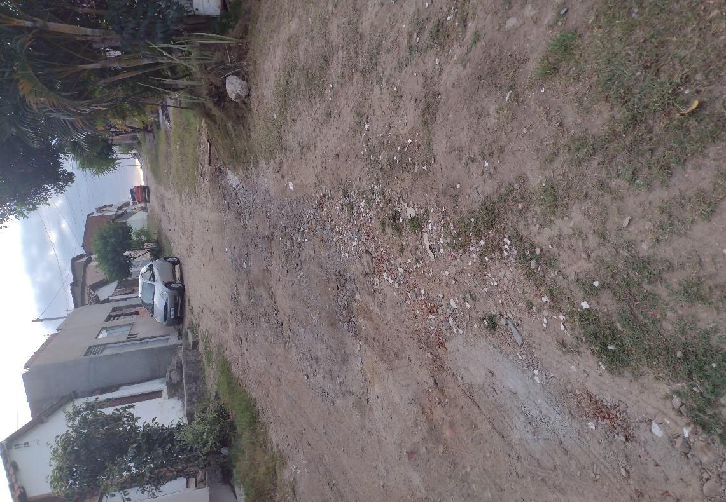
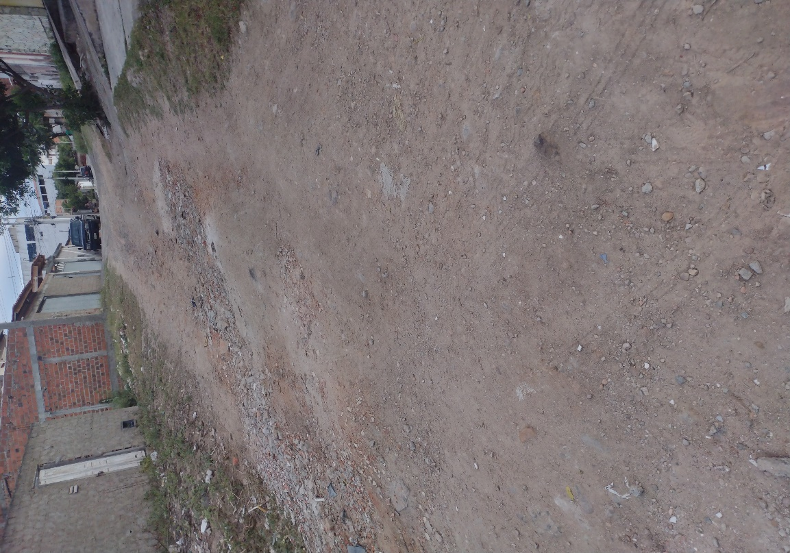
2ª Trav. Francisco Mendes
Rua G

